Página del Portal
Una vez se crea la contraseña para iniciar una sesión, habrá ingresado a Portal. Los padres podrán ver notificaciones e información relacionada a su hijo, incluyendo alertas al instante de ocurrir y mensajes a través de su página de Portal.

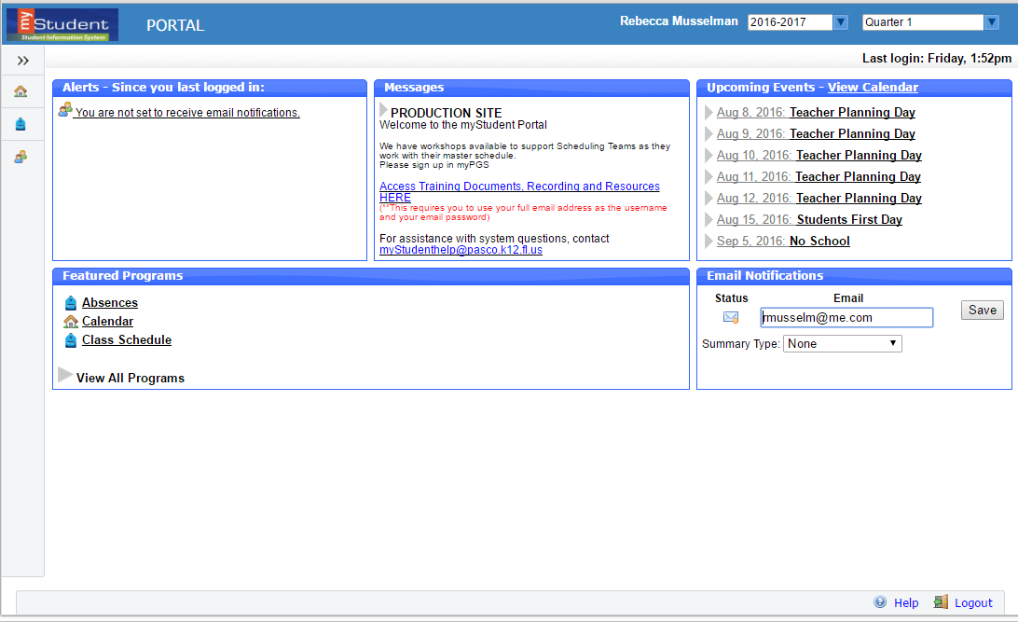
-nombre del usuario-
-nombre de la escuela
3
2

14
6
4
7

1
8
9
10
11
12
13
- myStudent Logo– Presione en el logo para regresar a la página de Portal
- Nombre de usuario – Muestra su nombre y apellido.
- Nombre de la escuela – Automáticamente muestra el nombre de la escuela a la que su niño asiste.
- Año escolar-selección – Se puede cambiar entre el año actual y años anteriores/futuros.
- Encasillado del niño- Padres con más de un niño en el distrito pueden seleccionar al estudiante del menú que se puede extender hacia abajo.
- Término-selección – Muestra una lista de periodos marcados por un término específico durante el año escolar. Siempre comenzará en el periodo/término actual.
- Menú principal- Los menús que se extienden hacia abajo permiten al usuario navegar entre diferentes pantallas dentro de Focus. El mismo se puede ampliar o minimizar presionando las dos flechas en la parte superior.
- Alertas- Alertas específicas relacionadas al niño del usuario: ausencias, referidos o cuotas no pagadas. Estas alertas contienen enlaces que llevarán rápidamente al usuario a información adicional sobre el asunto..
- Mensajes- Mensajes enviados por la escuela del usuario o el distrito escolar.
- Eventos futuros- Calendario del distrito/escuela sobre eventos futuros. El usuario podrá presionar en View Calendar para revisar el calendario de la escuela para el año entero.
- Programas principales- Enumera la(s) clases del(de los) niño(s) junto a sus calificaciones actuales en caso de escuelas secundarias. Al presionar en el nombre del curso o grado, se abrirá la pantalla para asignaciones y calificaciones de las clases del estudiante.
- Notificación de correo electrónico- Regístrese para recibir notificaciones vía correo electrónico para estar al día con la información de su niño(s).
- Ayuda- Ofrece ayuda en texto sobre la página que tiene abierta, enlaces a la Universidad de Focus, puede abrirse en una ventana nueva, permite al usuario ingresar a una cuenta con Focus University y recibir notificaciones por correo electrónico.
- Logout- Cierra la aplicación myStudent; el sistema cerrará automáticamente luego de 24 minutos de inactividad.

Menú - My Child
El Portal para Padres myStudent es una herramienta diseñada para que los padres tengan acceso a la educación de sus niños. Los padres pueden revisar información personal del niño, historial del curso, requisitos de graduación, asistencia y más. El menú de MyChild muestra cada una de las piezas a las que los padres pueden tener acceso.

En la próxima sección se muestran las opciones bajo el menú MyChild.

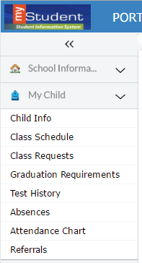

Información del Niño
La pantalla de Child Info muestra la información demográfica del niño del usuario. Los padres pueden cotejar la información para saber si está correcta y llamar a la escuela si es necesario hacer cambios. Seleccione un niño del menú que aparece en la parte superior (si tiene más de un niño).
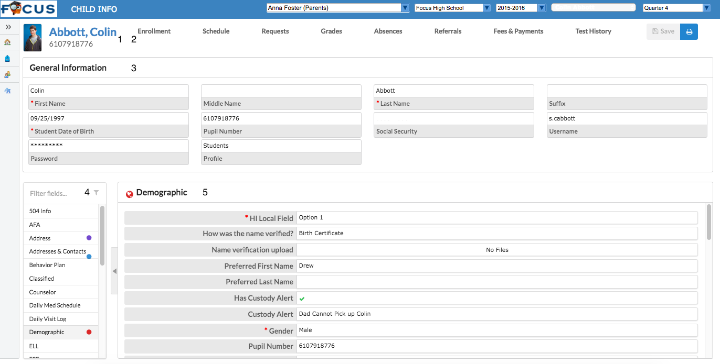
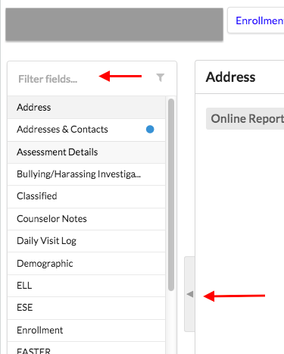
- Nombre del estudiante. Al presionar en el nombre, aparecerá un encasillado con información general del estudiante.
- Presione en las pestañas que aparecen arriba en línea para ver información del estudiante. Ver información adicional más adelante.
- Esta área con Información General se puede cerrar presionando sobre el nombre del estudiante.
- El menú de información demográfica permite ver esa información del estudiante. El Filter Fields puede usarse para buscar una pantalla en específico. El usuario puede presionar la flecha para cerrar la lista de pantallas y extender la pantalla con información del estudiante.
Note: Presionar nuevamente en la flecha abrirá nuevamente la lista de pantallas.
- La pantalla principal mostrará la información/pantalla seleccionada.

Registration (Registración)
El menú para Registración muestra los registros del estudiante, opción de continuación/retención, y Programa de Requisitos de Graduación. La gráfica (vista inicial) permite que el usuario explore horizontalmente. Al presionar en
Return to Enrollment el usuario regresará a la gráfica horizontal.
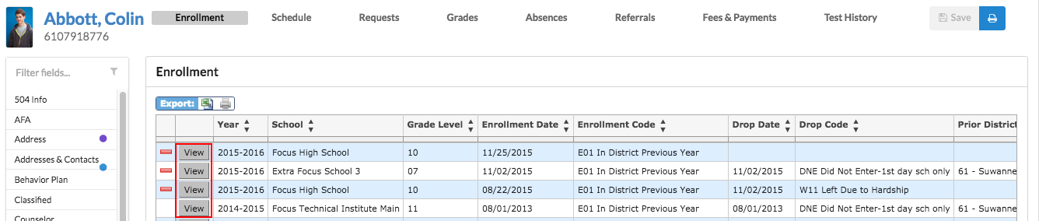

Al presionar en View, el usuario podrá ver los detalles de la registración.
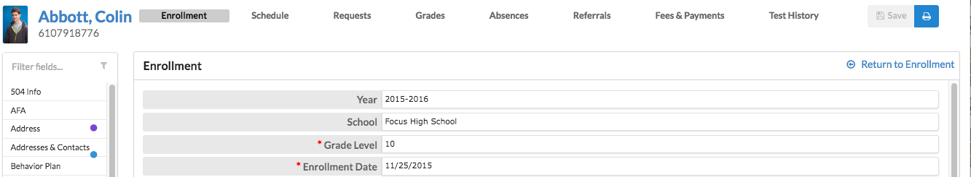

Schedule (Horario)
El menú Schedule muestra el itinerario actual del estudiante.
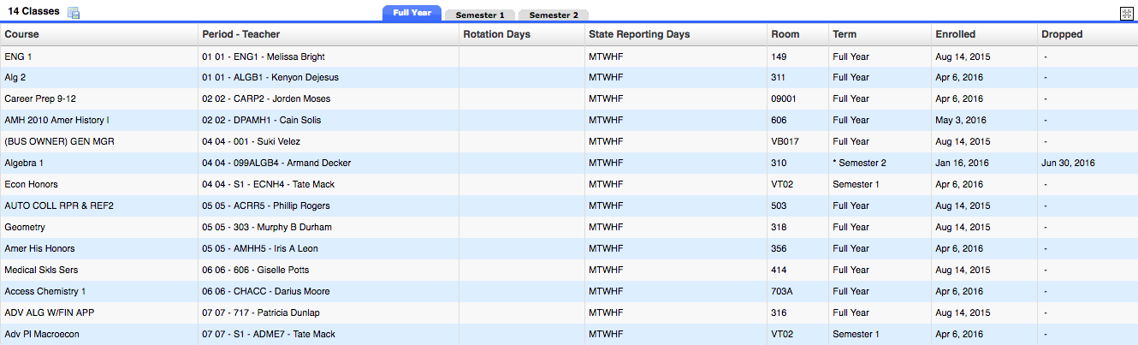

Requests (Solicitudes)
El sub-menú Requests permite al usuario ver las solicitudes/peticiones del estudiante. Éstas son típicamente usadas por estudiantes en grados 6 al 12.
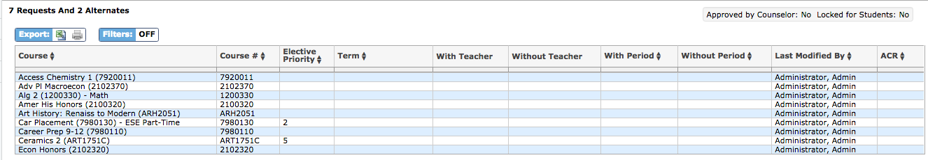

Grades (Calificaciones)
El sub-menú Grades permite al usuario ver el historial de calificaciones del estudiante, las calificaciones finales, GPA, y rango en clase. La información puede ser vista por periodos, semestres, año o historial académico completo.
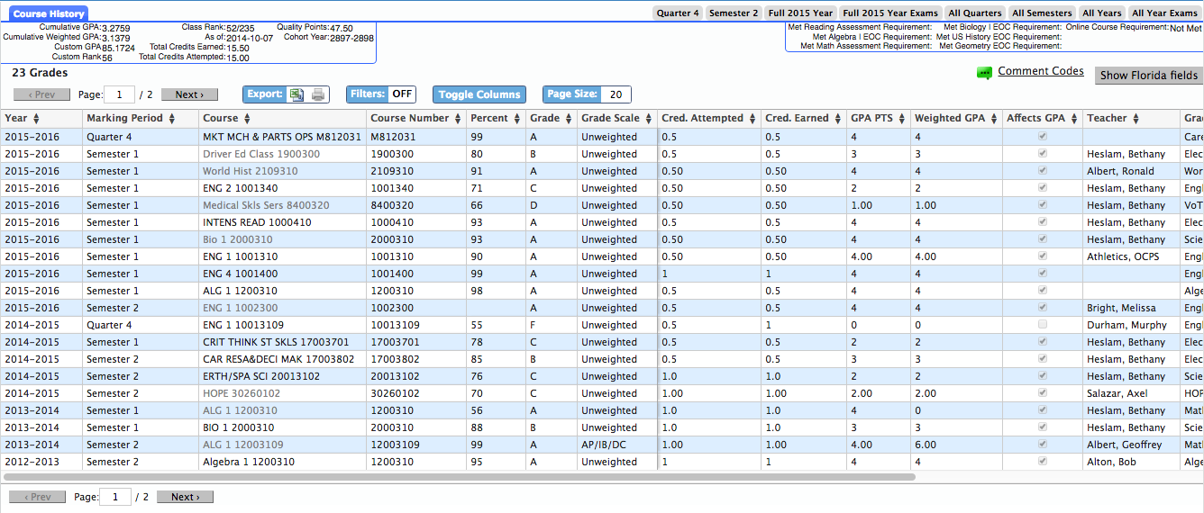

Absences (Ausencias)
El sub-menú para Absences muestra un resumen de las ausencias del estudiante. El usuario puede ver la data dentro de un periodo de tiempo especificado.
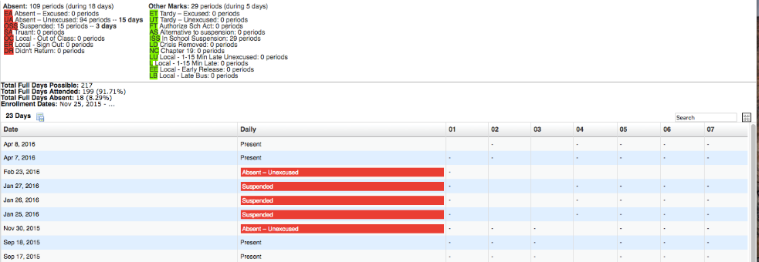

Referrals (Referidos)
El sub-menú para Referrals permite al usuario ver la lista de referidos que el estudiante ha recibido. También puede optar por ver referidos de otras escuelas a las que el estudiante asistió, así como de años anteriores.
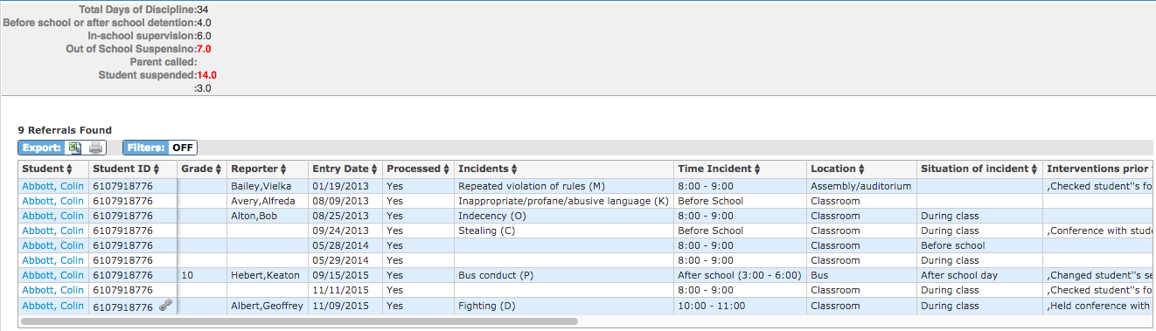

Al presionar sobre el nombre del estudiante al lado del referido de interés, se abrirá el formulario de referido archivado.
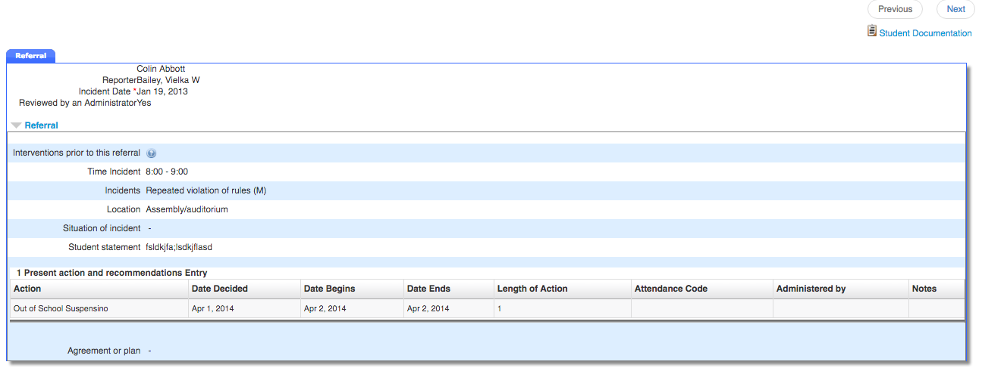

Test History (Historial de pruebas)
El sub-menú Test History muestra una lista de todas las pruebas tomadas por el estudiante, la fecha en que fueron tomadas, el año escolar y nivel de grado para cada prueba.
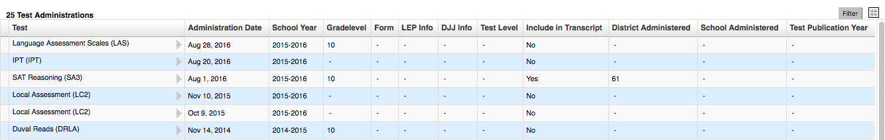

MENÚ - My Information (Mi información)
Desde el menú My Information, los padres pueden cambiar las contraseñas, configurar la preferencia de lenguaje, notificaciones y más.

My Profile (Mi perfil)

Le permite ver su información personal para verificar que todo está correcto.

Preferences (Preferencias)
Le permite editar sus preferencias personales.
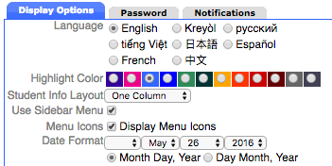
- Pestaña - Display Options
Le permite cambiar el lenguaje, lugar del menú, color y el formato de la fecha en el portal Focus.

- Pestaña - Password
Le permite cambiar su contraseña de usuario.
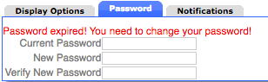
- Notifications - Notificaciones
Permite que el usuario determine el tipo de notificaciones que desea recibir.
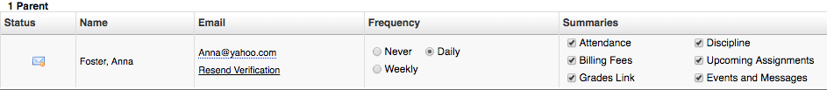

Si selecciona Custom, hay opciones para establecer umbrales para cuando se envían notificaciones acerca de las calificaciones, asistencia y disciplina.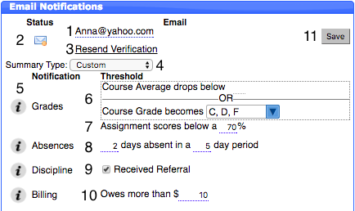
10

- El correo electrónico usado para recibir las notificaciones. Puede cambiarlo presionando sobre el mismo.
- Una vez la notificación de correo electrónico es enviada, los padres pueden revisar el estado de la verificación.
- Los padres pueden reenviar la notificación de ser necesario .
- Los padres pueden decidir la frecuencia para recibir notificaciones.

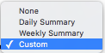
- Al pasar sobre el símbolo el usuario recibirá instrucciones.

- Recibir una notificación si el promedio en el curso o calificación está por debajo de la puntuación especificada.
#6 y #7
SOLO puede ser visto por estudiantes de secundaria.
- Recibir una notificación si las puntuaciones en asignaciones está por debajo de la puntuación especificada.
- Recibir una notificación si el estudiante se ausenta por un número específico de días o más.
- Recibir una notificación si el estudiante recibe un referido.
- Presione en SAVE para guardar todos los cambios.

Assignments & Grades (asignaciones y calificaciones-SOLO estudiantes de secundaria)
El portal para padres myStudent es una herramienta diseñada para mejorar el acceso de los padres a la educación de sus hijos. El portal permite que los padres puedan dar seguimiento al progreso en la escuela de su niño ofreciendo acceso a las asignaciones y calificaciones según son reportadas por los maestros a través del año escolar.

En el menú Assignments & Grades – asignaciones y grados – los padres pueden ver las calificaciones de sus hijos en cada clase. Bajo este menú encontrará una lista de todas las clases de su niño.
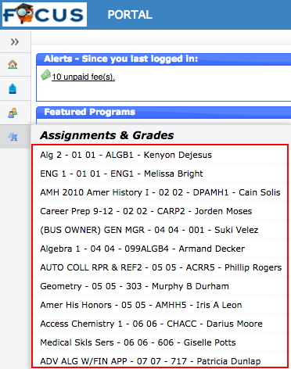
…o presionando en la clase o grado dentro del bloque del programa seleccionado Featured Programs:
Una vez que el usuario seleccione una clase, aparecerá una pantalla con detalles sobre el desempeño de su niño. Desde allí, los padres pueden ver detalles sobre las asignaciones de la clase. En la parte superior de la pantalla aparecen las categorías de asignaciones y su porcentaje hacia la calificación final. Bajo el porcentaje de grados, aparece la puntuación de su niño en cada categoría. La sección de asignaciones enumera todas las pruebas, trabajo en clase, asignaciones, proyectos, etc., para cada clase. Podrá ver cada calificación por asignación, los puntos posibles, fecha de las asignaciones, fechas plazo, comentarios del maestro y otra información relacionada.
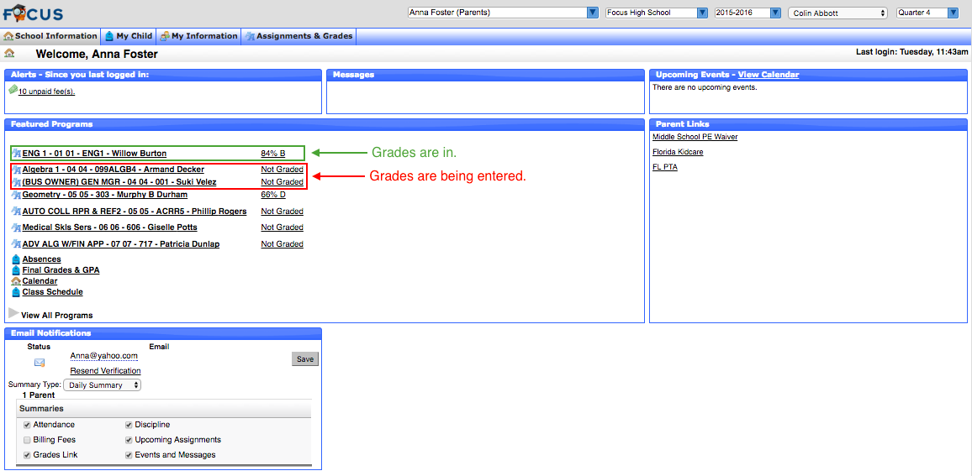

Revisar las calificaciones finales (Estudiantes de ELEMENTAL y SECUNDARIA)
Al finalizar un periodo determinado, los padres podrán ver las calificaciones finales. Éstas son modificadas a través del periodo especificado. Una vez un periodo haya terminado, los padres verán un mensaje nuevo sobre calificaciones señalando “Not Graded.”

PREGUNTAS FRECUENTES:
- ¿QUIÉN PUEDE USAR el portal para padres myStudent?
El portal para padres myStudent Parent está disponible para los padres y encargados de estudiantes PK al 12 del Distrito Escolar del Condado de Pasco.
- ¿CÓMO PUEDO CREAR UNA CUENTA?
Llame a la escuela de su hijo para recibir información sobre cómo ingresar o viste la página de Escuelas del Condado de Pasco y seleccione el enlace Parents. Si tiene estudiantes en diferentes grados o escuelas, sólo necesita hablar con una de las escuelas. El portal para padres myStudent relacionará a las familias automáticamente.
- ¿QUÉ SUCEDE CUANDO MI NIÑO SE CAMBIA A OTRA ESCUELA?
Las cuentas del portal para padres en myStudent continúan de año a año, así que si su estudiantes cambia de una escuela intermedia a una superior, usted no tiene que crear una cuenta nueva. También, si su estudiante cambia a otra dentro del Condado de Pasco, su cuenta será puesta al día para incluir la información de la escuela nueva.
- NO PUEDO RECORDAR MI CONTRASEÑA
Si ha olvidado su nombre de usuario o contraseña, puede obtener una nueva contraseña desde la pantalla inicial. Se le enviará un correo electrónico con un reemplazo para la contraseña que podrá usar para ingresar, y luego volver a seleccionar la contraseña de su preferencia.
- ¿TIENE PROBLEMAS?
Si tiene problemas ingresando al sitio o si tiene alguna pregunta sobre la información de su estudiante, tal como calificaciones, asistencia, disciplina o direcciones y contactos, favor de llamar a la escuela de su estudiante.

Portal del estudiante
El portal del estudiante (Student Portal) es una página similar a la que ven los maestros, con algunas diferencias. El portal del estudiante myStudent mostrará alertas sobre eventos y asignaciones para ayudar a que el estudiante se mantenga organizado. Además de poder revisar información importante tal como calificaciones, GPA y asistencia, los estudiantes podrán enviar correos electrónicos a sus maestros directamente desde su portal.
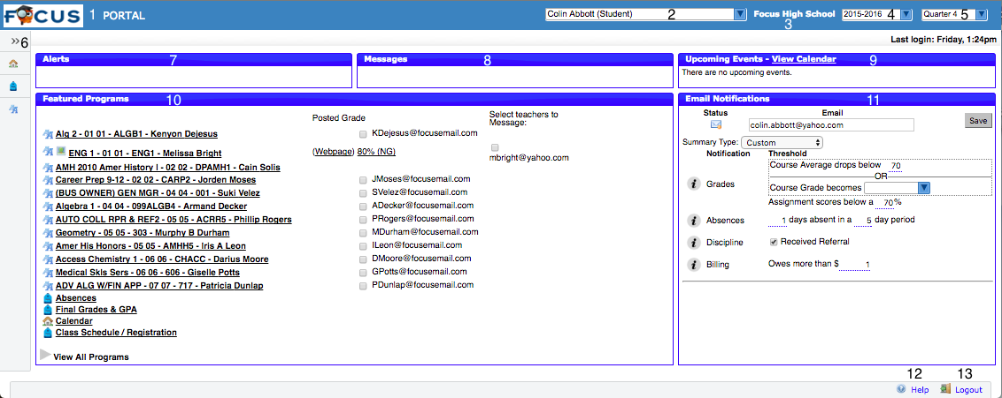

Recuerde:
- Presione en el logo myStudent en la esquina superior izquierda en cualquier pantalla para regresar a la página principal del Portal.
- Esta área muestra el nombre del estudiante.
- Esta es la escuela en la que el estudiante está registrado.
- School Year Pull-Down: Menú del año escolar - Los estudiantes pueden tener acceso a información del año escolar presente o de los años pasados. Si el estudiante está en un año diferente al corriente, el fondo de la pantalla cambiará de gris a color azul.
- Marking Period Pull-Down: Periodo marcado – los estudiantes pueden seleccionar un periodo de calificaciones específico para revisar esa información en particular.
- Menú: los estudiantes pueden tener acceso a todas las pantallas en myStudent bajo las opciones del menú.
- Alerts: alertas - mostrará asignaciones futuras.
- Messages: mensajes – envía recordatorios por parte de la escuela.
- Upcoming Events - Calendar: Calendario-próximos eventos – ofrece enlaces directos al calendario de 30 días de la escuela; mostrará los próximos siete eventos programados por la escuela. Presione en el nombre del evento o ¨view calendar¨ para obtener detalles.
- Featured Programs: Programas característicos – Son enlaces específicos usados más frecuentemente. Al seleccionar el enlace a una clase llevará al estudiante a las asignaciones y calificaciones SOLO si está en SECUNDARIA. Otros enlaces llevarán al estudiante a información sobre ausencias, GPA, etc.
- Email Notifications: Notificaciones sobre correo electrónico permite que los estudiantes reciban avisos sobre calificaciones, ausencias y disciplina.
- Help- Ayuda – Ofrece ayuda en texto para la página activa, enlace a la Universidad Focus, puede ser abierta en una ventana nueva, permite solicitar una cuenta a Focus University y recibir notificaciones electrónicas.
- Logout- cierra la aplicación myStudent o cierra automáticamente después de 24 minutos de inactividad.

Mi información
Los estudiantes tendrán acceso a su propia información demográfica, historial de curso, itinerario y calificaciones. Desde el menú My Information, el estudiante puede tener acceso a una gama de información relacionada al trabajo en clase, horario actual y a cualquier documento guardado en myStudent.

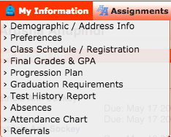

Asignaciones y calificaciones
Los estudiantes en secundaria tienen acceso al registro de calificaciones en cada curso desde el enlace para cursos en el portal o usando el menú Assignments & Grades y seleccionando un curso. El estudiante verá una lista de todas las asignaciones, la puntuación obtenida en cada una de éstas, si se ha dado una calificación o no, y cualquier comentario que se haya hecho público por el maestro para cualquiera de las asignaciones.

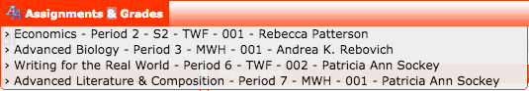
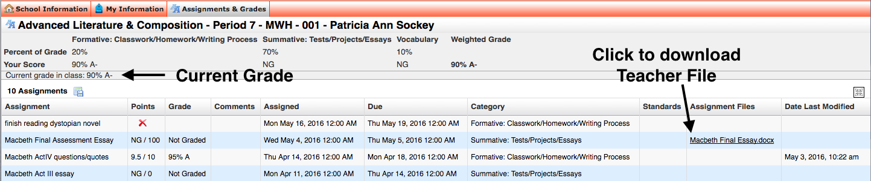

Información de la escuela & ver el calendario
Los estudiantes pueden tener acceso a Información de la escuela para informarse sobre los eventos en toda la escuela y asignaciones individuales, seleccionando Calendar y/o View Calendar.
